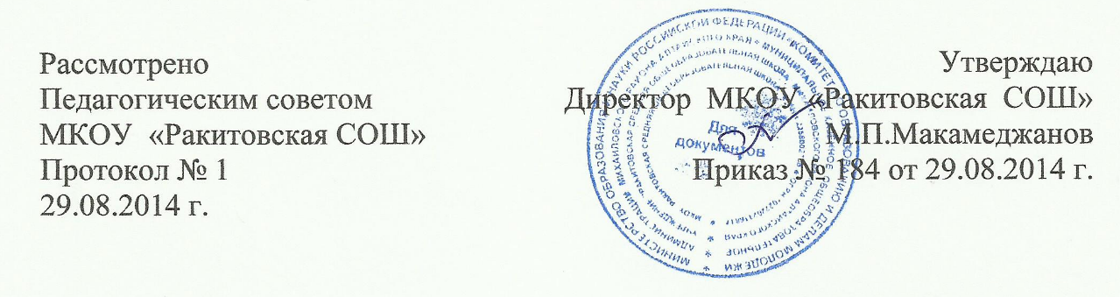

ПОЛОЖЕНИЕ
о дежурстве учащихся
МКОУ «Ракитовская средняя общеобразовательная школа»
Дежурство является одной из форм ученического самоуправления.

ЦЕЛЬ: привлечь ребят к созданию условий необходимых для учебно-воспитательного процесса, организовать контроль за соблюдением всеми учениками школы режима, порядка и чистоты, развивать навыки ученического самоконтроля.

1. Общая характеристика.

1.1 Дежурство по школе передается на линейке передачи дежурства в пятницу.
1.2 С дежурным классом проводится линейка инструктаж в этот же день.
1.3 Дежурство по школе осуществляется независимо от наличия первых и последних уроков.
2. Обязанности дежурного.

2.1 Обеспечить порядок при входе учащихся в школу, гардероб, столовую.
2.2 Осуществлять контроль за экономичным расходованием электроэнергии, соблюдением чистоты, правил внутреннего распорядка.
2.3 Иметь повязки.
2.4 Являться в школу за 30 минут до звонка и организовать вход в школу до начала занятий,
2.5 Дежурство передается следующему дежурному классу с классным руководителем после 6-го урока.
3. Права дежурных.

3.1 Дежурные могут вносить предложения по организации дежурства.
3.2 Дежурные могут выпускать информационный бюллетень.

4. Количественный состав.

4.1 В дежурстве по школе дежурят 1 класс.
4.3 В конце учебного дня дежурный класс проверяет чистоту и порядок на своих постах.
4.4 Подведение итогов возлагается на дежурных администратора и классного руководителя.

